（注：此模板非完整论文，已做删减。只看格式，勿参考内容）

基于遗忘的CTL规范极小子集的求解题目三号
冯仁艳¹ 王以松¹ fff²作者四号宋体，作者和单位的对应关系标注在作者姓名的右上角
¹（贵州计算机科学与技术学院 贵阳 550025）单位小五号，城市若不是省会则写出省份
²（xxx xx fff）国家、部级、省级实验室注意写依托单位
¹（cse.ryfeng18@gzu.edu.cn）小五号，与通信作者的邮箱不同

Tensor Representation Based Dynamic Outlier Detection Method in Heterogeneous Network Title四号

Liu Lu¹ , Zuo Wanli^{1,2} , and Peng Tao^{1,2} Name五号
¹（College of Computer Science and Technology, Jilin University, Changchun 130012）Depart.Correspond小五号
² （Key Laboratory of Symbol Computation and Knowledge Engineering（Jilin University）, Ministry of Education, Changchun 130012）

Abstract Mining rich semantic information hidden in heterogeneous information network is an important task in data mining. The value, data distribution and generation mechanism of outliers are all different from that of normal data. It is of great significance of analyzing its generation mechanism or even eliminating outliers. Outlier detection in homogeneous information network has been studied and explored for a long time. However, few of them are aiming at dynamic outlier detection in heterogeneous networks. Many issues need to be settled. Due to the dynamics of the heterogeneous information network, normal data may become outliers over time. This paper proposes a dynamic Tensor Representation Based Outlier detection method, called TRBOutlier. It constructs tensor index tree according to the high order data represented by tensor. The features are added to direct item set and indirect item set respectively when searching the tensor index tree. Meanwhile, we describe a clustering method based on the correlation of short texts to judge whether the objects in datasets change their original clusters and then detect outliers dynamically. This model can keep the semantic relationship in heterogeneous networks as much as possible in the case of fully reducing the time and space complexity. The experimental results show that our proposed method can detect outliers dynamically in heterogeneous information network effectively and efficiently.
Abstract五号，至少200字，否则影响EI索引
Key words dynamic outlier detection; heterogeneous information network; tensor representation; tensor index tree; clustering Key words五号，至少5个
摘要 挖掘隐藏在异质信息网络中丰富的语义信息是数据挖掘的重要任务之一．离群点在值、数据分布、和产生机制上都明显不同于正常数据对象．检测离群点并分析其不同的产生机制，最终消除离群点具有重要的现实意义．目前，针对异质信息网络动态离群点检测的研究工作相对较少，还有很多问题有待解决．由于异质信息网络的动态性，随着时间的变化，正常数据对象也可能转变为离群点．针对异质网络提出一种基于张量表示的动态离群点检测方法，并根据张量表示的高阶数据构建张量索引树．通过搜索张量索引树，将特征加入到直接项集和间接项集中．同时，根据基于短文本相关性的聚类方法来判断数据集中的数据对象是否偏离其原聚簇来动态检测网络中的离群点．该模型能够在充分降低时间和空间复杂度的条件下保留异质网络中的语义信息．实验结果表明，该方法能够快速有效地进行异质网络环境下的动态离群点检测．
摘要五号楷体，300字左右
关键词 遗忘理论；计算树逻辑（CTL）；模型检测；NuSMV；模型更新 关键词五号楷体，不少于5个
中图法分类号 TP391 分类号五号

正文五号宋体
异质信息网络代表一个现实世界的抽象，专注于多种类型的对象以及对象之间的相互关系．异质网络中经常存在许多不同于正常对象的离群点．作为数据挖掘领域的一个重要分支，离群点检测可以预测数据对象行为和发展趋势，具有很重要的现实意义．离群点检测有着广泛的应用，例如，异常天气检测^{[1]}、信用卡欺诈检测^{[2]}、心电图分析^{[3]}、异常GPS追踪^{[4]}、文本挖掘中异常的主题检测^{[5]}等．提升TLP的主要策略的特点对比如表1所示。参考文献全文顺序标引（含图和表）
Table 1 Features Comparison of the Main Strategies with TLP Enhancing
表1 提升TLP的主要策略的特点对比
策略 | 资源使用 | 复杂度 | 性能增益
Warped-Slicer^{[5]} | 高 | 低 | 低
SMK^{[6]} | 一般 | 高 | 高
GPU Maestro^{[7]} | 高 | 高 | 高
VT^{[8]} | 一般 | 低 | 低
VTB^{[9]} | 一般 | 低 | 低
三线表，表题为中英文，小五号黑体，表的内容尽量用中文，除变量、名称缩写外。
本文的主要贡献包括4个方面:
1) 我们提出了一种基于张量表示的异质网络动态离群点检测方法TRBOutlier，通过分析网络中数据变化趋势判断其是否为离群点;
2) 张量表示方法被应用到异质网络中来处理不同类型的数据，张量索引树的构建解决了数据稀疏性问题，同时保留了数据的语义关系;
3) 在张量索引树的基础上对网络中出现的短文本进行相关性分析，并依据短文本的相关性对异质网络中的实体进行聚类;
4) 应用不同数据集的实验结果表明我们提出的离群点检测算法可以有效发现异质网络中存在的动态离群点．

1 相关工作 一级标题小四黑
离群点检测不论在同质网络中还是在异质网络中都发挥着重要的作用．静态离群点和动态离群点检测在不同的背景下也都有着广泛的应用和重要的研究意义．接下来，我们概述已有的部分离群点检测工作以及在不同条件下的应用．
关于离群点检测的研究有很多，但大多数都是针对同质信息网络的研究^{[10-13]}．文献[14]提出了一种基于密度的局部离群点检测算法．该方法通过引入信息熵来发现网络中存在的局部离群点．文献[15]提出了一种使用后缀树的离群点检测方法．该方法认为离群点稀少，出现的次数也相对较少，比一些周期性出现且出现次数频繁的正常点更加重要．其主要用于处理数值或者字符，因此被应用于同质信息网络．
……
本文提出的基于张量表示的动态离群点检测方法，将网络中的异质数据进行动态分析．不仅解决了数据的稀疏性问题，也很大程度上保留了数据之间的语义关系．该方法可以根据异质数据所在聚簇是否发生变化来判断网络中的数据是否为离群数据，也可以根据离群数据来分析其产生机制并进行相应的处理．
虽然存内计算架构在一定程度上缓解了“数据搬运”的瓶颈问题，然而由于传统存内计算建立在易失性存储器介质之上，其物理特性限制导致整个系统泄漏功耗和动态功耗随着处理数据量的增加而急剧增长．近期各种新型非易失性内存介质（non-volatile memory technologies, NVMs）正因其区别与传统介质的低漏电率、高密度等一系列优良的特性而受到广泛关注^{[5-7]}．典型的包括相变存储器（phase change memory, PCRAM），自旋力矩存储器（spin-transfer torque memory, STT-RAM），赛道型存储器（racetrack memory, RM）等．其中RM通过将多个比特的数据存储在一条类似磁带的纳米线上，提供了比自旋力矩存储器更高的存储密度，比相变存储器更高的写入寿命，以及接近静态随机存取存储器（static random access memory, SRAM）的读写速度^{[8-10]}．名词的英文展开用小写，缩写用大写。人名、地名的首字母始终大写。
2背景知识
在本节中，我们主要介绍张量表示方法在异质信息网络中的应用，并且将类型的概念引入张量中．．
2.1 CTL的语法和语义 二级标题五号黑
对同质网络进行离群点检测时， 通常用数值或向量来表示网络中的实体．例如，在异常天气检测中，气温用数值进行记录，1周或1个月的气温值可以存储在1个向量之中．在对文本主题异常检测时，文本中的特征权值通常用向量表示．不论气温还是文本，数值中和向量中存储的都是同一类别的实体，即数值和向量的定义域是相同的．然而，在异质信息网络中存在着不同类型的实体和链接，将所有实体各自表示成向量进行相似或离群的计算往往不能得到满意的结果．因此，在本节中，我们提出了一种张量表示方法来处理异质网络中的实体．将张量矢量化处理很可能引起维数灾难并破坏了原本高维数据之间的结构关系．……将张量表示用于异质离群点检测是一种新的尝试．在详细描述离群点检测算法之前，我们先给出一些基本的符号解释和定义．
正文中出现的普通变量用斜体，向量、矢量、张量用黑斜体
定义1．异质信息网络^{[24]}．给定一个有向图 G=(V，E;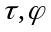;A，R)．V代表节点集，E 代表边集．表示对象类型映射函数．表示关系类型映射函数．(v)∈A表示每个对象v∈V都属于一个特定的对象类．(e)∈R表示每个关系e∈E都属于一种特定的关系类．当节点类型数量∣A∣>1或边的类型数量∣R∣>1时，这样的信息网络被称为异质信息网络．反之为同质信息网络．
定义2．异质信息网络中的N阶张量．我们将异质信息网络中的N阶张量表示为X∈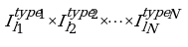．其中， N为张量的阶数(也可称模数)．第1阶张量的长度记为l₁，其对应的实体类型为type₁．第N阶张量的长度记为l_{N}，其对应的实体类型为type_{N}．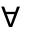type_{i}∈A， 1≤i≤N．
例如，文献网络可以被表示成1个4阶张量，X∈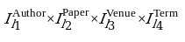．电影网络可以被表示为1个4阶张量X∈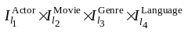或一个3阶张量X∈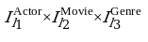．
定义3．张量索引树．张量索引树是包含n(n≥1) 个节点且满足下列条件的有限集合:
1)张量索引树中的每一个节点都由1个 N(N≥1)维向量组成．
2)存在唯一一个向量节点X₀，它是由一系列时序数据组成的向量，称为张量索引树的根节点．
3)张量索引树同一层的节点可以包含不同类型的数据．但同一类型的数据都处于张量索引树的同一层中．
……
2. 2遗忘理论
我们之前提到过，张量矢量化可能破坏各阶中数据之间的关系．在大数据环境下，不可避免地会引起维数灾难．而对于异质网络中的数据，如何进行高阶统计也是我们需要考虑的问题．应用张量分解方法，例如构建邻接矩阵，处理数据集中的样本会出现严重的数据稀疏性问题．在本节中，我们提出了一种构建张量索引树的方法来处理异质信息网络中用张量表示的数据，进而动态发现网络中存在的离群点．
我们首先描述张量索引树的构建过程．由于本文主要解决动态离群点发现的问题，因此，张量索引树的根节点为时序数据组成的向量X=(X₁，X₂，…， X_{n}) ，如图1所示．……

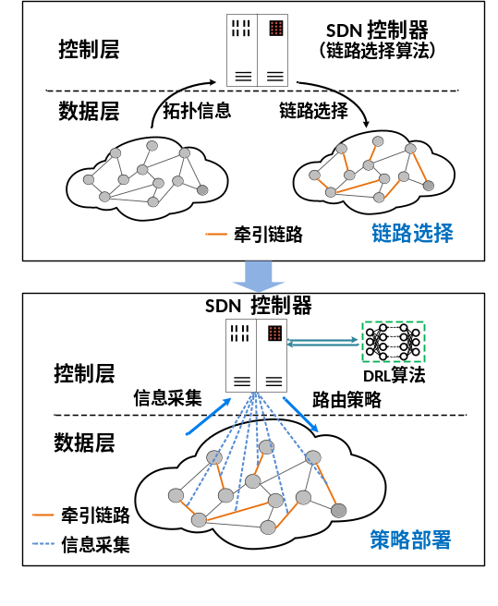
Fig. 1 Illustration of Hierar-DRL
图 1 Hierar-DRL示意图
中英文图题用小五号。图内容（标目、图例、图注）尽量用中文，除变量、名称缩写外。图的背景颜色若无特殊考虑，尽量去掉，否则影响印刷效果。两个图有联系，不要分图。

3基于遗忘的极小子集计算
公式用office2003编辑器或者mathtype录入，可编辑。
定义1．（极小子集）给定一个Kripke结构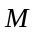和一个CTL公式。如果一个原子命题的集合满足以下条件，则称是使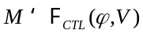成立的极小子集，记为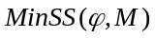:
- 是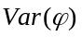的子集；
- 对于任意的的真子集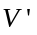，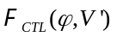不存在或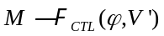.

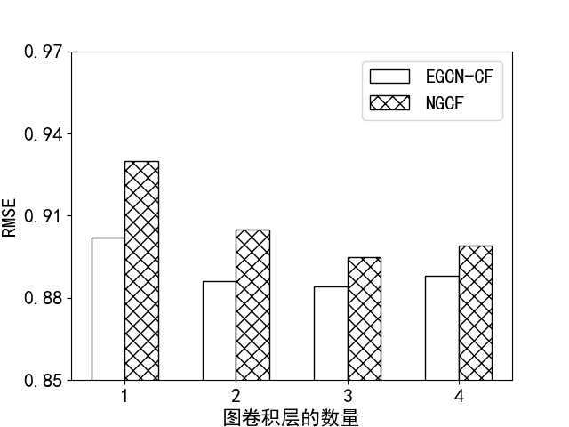
Fig.3 Effect of graph convolutional layer numbers on ML-100K
图3 图卷积层数量的影响(ML-100K数据集)
图例尽量用不同图案来区别。

命题1．给定一个Kripke结构和一个CTL公式。如果是可满足的，则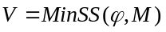一定存在。
证明. （1）若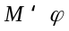，显然等于空集。
- 当不满足。探索的子集，起始时中只包含一个元素。考虑以下三种情况：
- 若存在，且满足，则即为极小子集。
- 存在，但不满足。
- 不存在存在。
对于（b）和（c）这两种情况，一直往中添加元素直到有（a）中的情形发生。否则，最极端的情况就是=。此时，由于是可满足的，则为重言式，显然满足重言式。
命题1表明对任意的Kripke结构和可满足公式，一定能找到这样的极小子集。此外，若讨论的逻辑系统在遗忘理论下是封闭的，那么极小子集一定是使得满足的包含于的最小集合。
具体的算法如算法1所示。
算法1．基于遗忘的算极小子集求解．
输入：系统模型（），规范；
输出：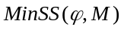．
- 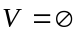；
- If is UNSAT then return ；
- If 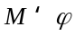 then return ;
- for 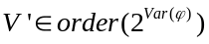 do
- {
④ 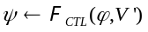;
- If 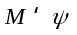 then
- {
- 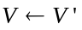;
- return ;
- }
- }
- printf(“There is no such minimal set”);
- return ;
在算法1中，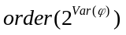表示将幂集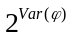中
的集合按照元素的多少从小到大排序.例如，令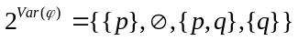，则：
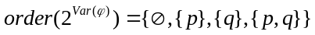，或者
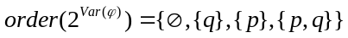.
此外，当返回值为时，说明是不可满足的。
本文采用NuSMV作为判断是否满足的工具。
4应用和实例
在本节中，我们主要探索极小子集在形式化方法上的主要作用．．
4.1 最弱充分条件
在模型检测问题（即：判断是否成立），当不满足时，求解使得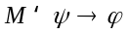为修改模型提供了依据。可以看作是在模型下为真的充分条件。若对于任意的在模型下的充分条件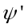，都有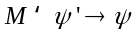成立，则称是在模型下为真的最弱充分条件。
由极小子集可以知道是哪些原子命题对公式在模型下为真起到关键作用。因而不需要探索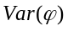上的所有规范（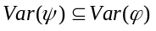），只需要探索极小子集上的那些规范就能得到这样的充分条件。
命题2．给定一个Kripke结构和一个CTL公式，是不出现在中的原子命题且。则在和下的最弱充分条件为：
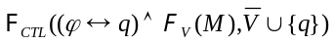
其中，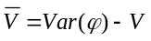，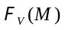是在上的特征公式[feng]。
命题2表明极小子集为提取模型检测问题中的使得满足的在某个集合上的最弱充分条件提供了相应的原子命题的集合，不必去探索的真子集和超集。
4.2 模型更新
模型更新在形式化验证中是一个重要的任务，其研究的是如何将已有的模型“修改/更新”成满足给定规范的模型。
在文章[model update]中，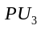是用于改变标签函数的操作。对于给定的Kirpke结构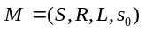，若Kripke结构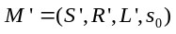中的元素满足：
- 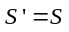;
- ;
- 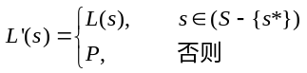
则称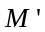为通过改变的标签函数而得到的更新模型. 其中，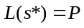表示将状态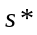的标签从原有的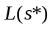变为原子命题的集合，且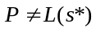. 此时，使用操作操作更新得到
。
本文中，将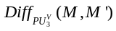表示为由通过只修改与中原子相关的中的状态来更新，从而得到，即满足下面条件：
1）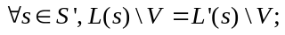
2）.
对于给定的CTL公式和Kripke结构，本文记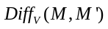为使得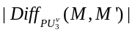最小且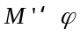的到的更新。
命题3．给定一个Kripke结构和一个CTL公式。如果是可满足的，且，则存在一个Kripke结构使得：
（1）且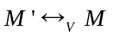；
（2）对于任意，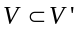且对任意的子集，如果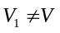，则不是使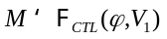成立的极小子集。则：（实际上可能是等于）
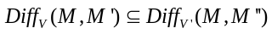.
证明. （1）由极小子集的定义可知，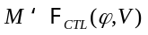。因此，由遗忘理论的定义可知存在的一个模型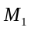使得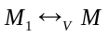。由此可以看出当取值，上述命题成立。
（2）由已知可以得到对任意的子集，如果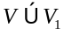，则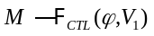或(V1)不存在。因此，要使，必然有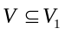。由此可知，针对于结论中的这些，要使得到的更新模型满足，则必须要更新中的原子。又由于是使得更新状态数最小的一种更新，所以可知.

因为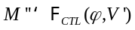且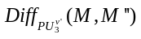，因此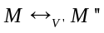。又，令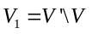，可以证明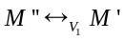且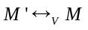。因而由更新到更新的状态数大于等于0。（对于任意的M中的状态s，若需要更新s。）

命题2意味着对于给定的和，如果存在，则一定存在一个Kripke结构使得其与不同之处仅在于V中元素在某些状态上的标记不同。
此外，极小子集给模型更新提供了在包含中的原子的更新中提供了最小的更新元素范围。
4.3 实例（交通灯）
这部分描述一个使用本文提出的方法计算极小子集的实例。
5实验
在本节中，我们主要展示两方面的计算极小子集的实验结果：（1）来源于NuSMV中Benchmark的实例的实验结果；（2）遗忘理论封闭的子类下随机生成的Specification的实验结果．
参 考 文 献
详细格式要求参照期刊主页下载中心“参考文献规范”，http://crad.ict.ac.cn/CN/column/column33.shtml
- Shepherd J M, Burian S J. Detection of urban-induced rainfall anomalies in a major coastal city[J]. Earth Interactions, 2003, 7(4): 1-17期刊文献要有年、卷、期、起止页码（或编号），期刊名称不缩写。题目的首个单词的首字母大写，其余均小写；期刊名称的实词首字母均大写。
- Beutel A, Faloutsos C. User behavior modeling and fraud detection[J]. IEEE Intelligent Systems, 2016, 31(2):84-86
- Jiang Bing, Yang Wei. An SPC-based forward-backward algorithm for arrhythmic beat detection and classification[J]. Industrial Engineeering & Management Systems, 2013, 12(4): 380-388
- Chen Chen, Zhang Ding, Castro P S, et al. Real-time detection of anomalous taxi trajectories from GPS traces[M]//Mobile and Ubiquitous Systems: Computing, Networking, and Services. Berlin: Springer, 2011: 63-74
图书文献要有出版地、出版社、年、起止页码（或不写）。图书名称的实词首字母均大写。出版地指出版社所在的城市。
- Srivastava A, Zane-Ulman B. Discovering recurring anomalies in text reports regarding complex space systems[C]//Proc of IEEE Aerospace Conf. Piscataway, NJ: IEEE, 2005: 55-63
会议文献要有论文集名称、出版地、出版社、年、起止页码。注意：出版地是出版社所在的城市，不是会议开会地点。题目的首个单词的首字母大写，其余均小写；会议论文集的实词首字母均大写。
- Schobeiri M T. Vector and tensor analysis, applications to fluid mechanics[M]// Fluid Mechanics for Engineers. Berlin: Springer, 2010: 11-29
- Hao Ning, Kilmer M E, Braman K, et al. Facial recognition using tensor-tensor decompositions[J]. SIAM Journal on Imaging Sciences, 2013, 6(1): 437-463注意：老外作者姓前名后缩写，中国人用全拼。作者超过3人，加et al。
- Liţă L, Pelican E. A low-rank tensor-based algorithm for face recognition[J]. Applied Mathematical Modelling, 2015, 39(3): 1266-1274
- Tang Jie, Zhang Jin, Yao Liao, et al. Arnetminer: Extraction and mining of academic social networks[C]//Proc of the 14th ACM SIGKDD Int Conf on Knowledge Discovery and Data Mining. New York: ACM, 2008: 990-998
- Yahoo! Webscope Program. Yahoo! Movies user ratings and descriptive content information, v1.0 [OL]. [2016-01-28] http://webscope.sandbox. yahoo.com
网络文献要有下载日期和链接地址
- Hu Caiping, Qin Xiaolin. A density-based local outlier detection algorithm[J]. Journal of Computer Research and Development, 2010, 47(12): 2110-2116 (in Chinese)
(胡彩平, 秦小麟. 一种基于密度的局部离群点检测算法DLOF[J]. 计算机研究与发展, 2010, 47(12): 2110-2116)
中文文献要有中英文对照，英文在上、中文在下。
- Perozzi B, Akoglu L, Sánchez P I, et al. Focused clustering and outlier detection in large attributed graphs[C]//Proc of the 20th ACM SIGKDD Int Conf on Knowledge Discovery and Data Mining. New York: ACM, 2014: 1346-1355
- Zhang Jing, Sun Zhihui, Yang Ming, et al. Fast incremental outlier mining algorithm based on grid and capacity[J]. Journal of Computer Research and Development, 2011, 48(5): 823-830 (in Chinese)
(张净, 孙志挥, 杨明, 等. 基于网格和密度的海量数据增量式离群点挖掘算法[J], 计算机研究与发展, 2011, 48(5): 823-830)

……
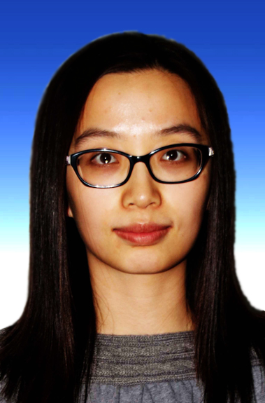
Liu Lu, born in 1989. PhD. Her main research interests include Web mining, information retrieval, machine learning.
刘璐，1989年生，博士。主要研究方向为Web挖掘、信息检索和机器学习。

Zuo Wanli, born in 1957. PhD, professor, PhD supervisor. Senior member of CCF. His main research interests include database theory, data mining, Web mining, machine learning, and Web search engine. （zwl@jlu.edu.cn）
左万利，1957年生，博士，教授，博士生导师，CCF会员。主要研究方向为数据库理论、数据挖掘、Web挖掘、机器学习等。

Peng Tao, born in 1977. PhD, professor. Member of China Computer Federation. His main research interests include Web mining, information retrieval, and machine learning.
彭涛，1977年生，博士，教授，CCF会员。主要研究方向为Web挖掘，信息检索和机器学习。
作者介绍小五号，英文在上、中文在下。照片是正面免冠证件照，不要侧脸照，照片背景尽量简单。作者介绍主要包括：姓名、出生年月、学历、职称、头衔和研究领域。

在文章[feng]中已经证明了CTL下的遗忘是不封闭的，即：对于有的CTL公式和原子命题的集合，不存在一个CTL公式是从该公式中遗忘掉该集合的结果。
https://nusmv.fbk.eu/

